**DOCKER**

Installation de Docker sur une machine debian

le **wget** permet d’aller chercher le script d’installation de docker sur le site de docker



on l'exécute avec la commande suivante: 

Pour vérifier que l'installation de Docker est effective:

Vérifier que le service docker est en cours d’exécution avec la commande **systemctl status docker.service**

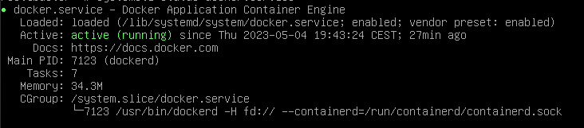

Maintenant que Docker est installé et actif, il est possible de créer un ou plusieurs conteneurs à partir d’une image qu’il faut préalablement télécharger avec la commande **docker pull** suivie du nom de l’image.

remarque: le nom des images est à chercher sur le site de docker au lien suivant:

https://hub.docker.com/

Exemple de téléchargement de l’image du site dokuwiki (site web collaboratif):

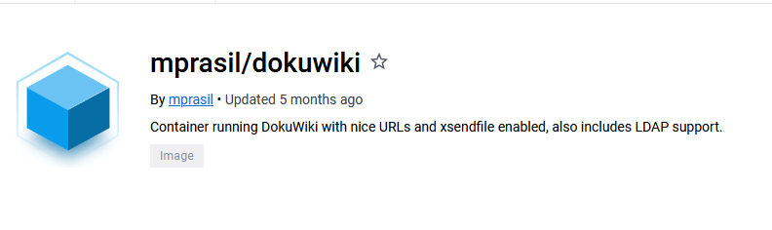

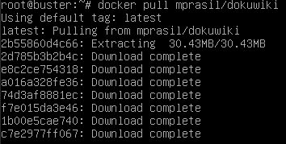

l’image étant théoriquement installée nous pouvons vérifier la présence de mprasil/dokuwiki dans le dépôt d’image installées avec la commande **docker images.**



Nous allons maintenant créer un conteneur et lui affilier l’image que nous venons de télécharger avec la commande suivante:





1. Indique un lancement en arrière plan
2. redirige le port 8001 de la machine physique vers le port 80 du conteneur
3. affecte le nom “wiki01” au conteneur
4. nom de l’image

Pour vérifier sa création et/ou la présence des autres conteneurs, on utilise la commande **docker ps -a** permettant d'afficher tous les conteneurs en cours d’exécution. En revanche la commande **docker container ls -a** permet d’afficher tous les conteneurs existant.

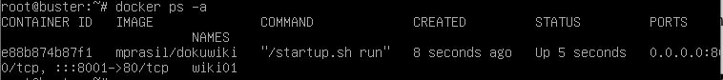

remarque: si le conteneur n’est pas démarré c’est qu’il est éteint. Pour démarrer un conteneur il faut utiliser la commande **docker run *NomDuConteneur.***

Pour vérifier si le conteneur est accessible, nous entrons l’adresse IP de la machine Debian suivi du pour à lequel nous avons affecté le conteneur (ici, 8001) et on remarque que le site s’affiche:

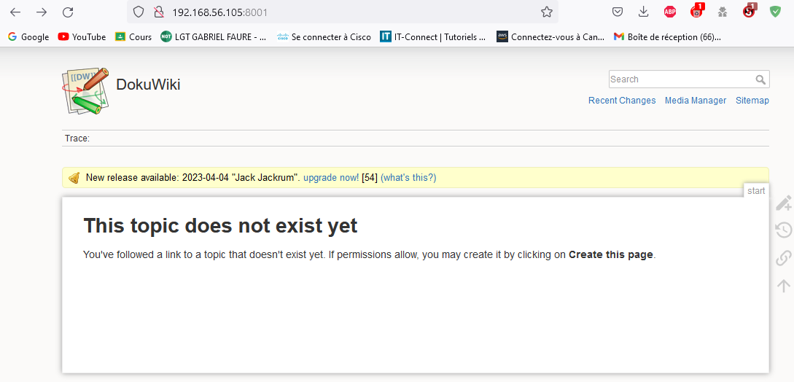

Installation d’un serveur web apache sur un conteneur docker

télécharger l’image d' Ubuntu sur docker avec **docker pull ubuntu**

on vérifie l’installation

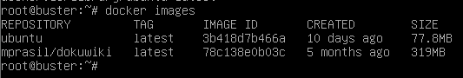

Test d’installation d’Apache sur un conteneur Ubuntu

on créer le conteneur avec l’image ubuntu avec un port différent de l’ancien conteneur, ici 8002



On remarque que le conteneur est lancé avec la commande **docker ps -a**

on se connecte à l’invite de commande du conteneur avec

**docker exec -it NomConteneur /bin/bash**

on met les paquets à jours avec **apt update** et on installe apache 2 avec **apt install apache2**

on vérifie que le service apache est lancé avec

**systemctl status apache2.service**

On entre l’IP de la machine suivie du port 8002 et la page par défaut d’apache sur ubuntu s’affiche

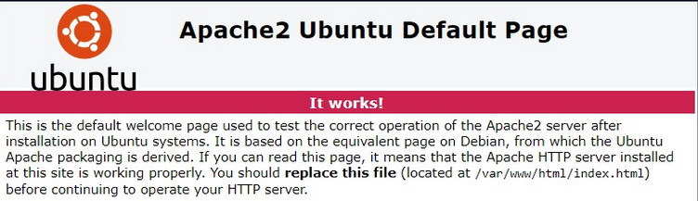

Test avec l’hébergeur web Nginx

on installe l’image nginx avec **docker pull nginx**

on créer un conteneur avec cette image comme précédemment

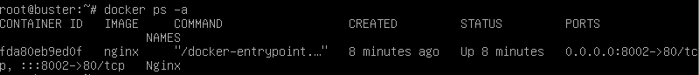

On entre l’IP de la machine suivie du port 8002 (après avoir supprimé le conteneur ubuntu j’ai réutilisé le même port) et la page par défaut de Nginx s’affiche

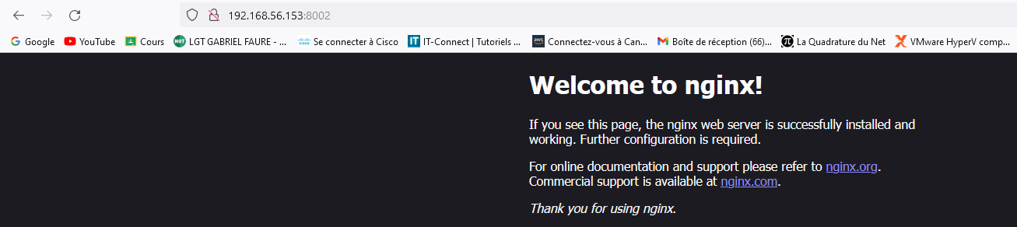

Nous allons maintenant importer un template sur le conteneur pour qu’il s’affiche à l’adresse précédente

* On télécharge un template (dans mon cas, sur FreeCSS)
* On extrait les fichiers et on les déplace sur la machine avec WinSCP sur le profil sio

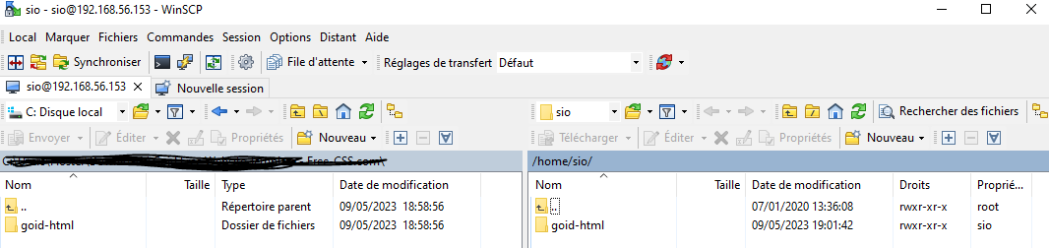

* on déplace le dossier du profil sio au profil root depuis la session root avec la commande **mv /home/sio/goid-html /root**
* déplacer le répertoire de la machine debian au conteneur nginx avec la commande

**docker cp ArborescanceFichier IDConteneur:ArborescanceConteneur**



* se connecter avec l’invite de commande au conteneur Nginx avec

**docker exec -it nginx /bin/bash**

* on mets à jours les paquets du conteneur avec **apt update**
* supprimer l’index par défaut de Nginx sur le conteneur en invite de commande
* on déplace le contenu du fichier goid-html dans le répertoire web de nginx **/usr/share/nginx/html**

On remarque maintenant que le site est consultable à l’adresse du conteneur

